附件3：

浙江工业大学翔园宾馆酒店位置图和乘车路线
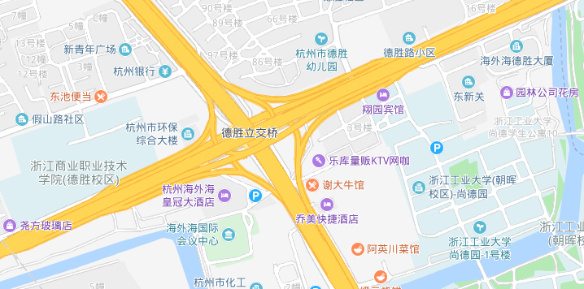
（1）杭州萧山国际机场国际机场
乘出租车到酒店（30-35公里），大约40-50分钟，费用120元左右。
（2）杭州城火车站
乘出租车到酒店（6-7公里），大约20-25分钟，费用20元左右。
（3）杭州火车南站
乘出租车到酒店（23-26公里），大约40-50分钟，费用100元左右。
（4）杭州东火车站
乘出租车到酒店（7-9公里），大约20-25分钟，费用25元左右。
（5）余杭火车站
乘出租车到酒店（22-25公里），大约35-45分钟，费用100元左右。
（6）主会场海外海皇冠大酒店
距离约300米，可步行或乘坐会务组大巴。

